Чăваш Республикин  Ё\н\ Шупашкар хула  администрацийě  ЙЫШĂНУ |  | Администрация  города Новочебоксарска  Чувашской Республики  ПОСТАНОВЛЕНИЕ

07.11.2024 № 1575

О подготовке проекта межевания территории садоводческого, огороднического некоммерческого товарищества «Ветеран», расположенного по адресу: Чувашская Республика, г. Новочебоксарск

В соответствии со статьей 46 Градостроительного кодекса Российской Федерации, Федеральным законом от 06.10.2003 №131-ФЗ «Об общих принципах организации местного самоуправления в Российской Федерации», статьей 22 Устава города Новочебоксарска Чувашской Республики, Правилами землепользования и застройки в городском округе Новочебоксарск Чувашской Республики, утвержденными решением Новочебоксарского городского Собрания депутатов Чувашской Республики от 18.12.2006 № С 18-3, административным регламентом по предоставлению муниципальной услуги «Подготовка и утверждение документации по планировке территории на территории городского округа Новочебоксарск Чувашской Республики», утвержденного постановлением администрации города Новочебоксарска Чувашской Республики от 31.08.2023 № 1332, на основании заявления председателя садоводческого, огороднического некоммерческого товарищества «Ветеран» от 22.10.2024, администрация города Новочебоксарска Чувашской Республики п о с т а н о в л я е т:
1. Принять предложение председателя садоводческого, огороднического некоммерческого товарищества «Ветеран» о подготовке проекта межевания территории садоводческого, огороднического некоммерческого товарищества «Ветеран», расположенного по адресу: Чувашская Республика, г. Новочебоксарск в соответствии со схемой границ разработки документации по планировке территории, согласно приложению № 1 к настоящему постановлению.
2. Утвердить техническое задание на выполнение документации по подготовке проекта межевания территории садоводческого, огороднического некоммерческого товарищества «Ветеран», расположенного по адресу: Чувашская Республика, г. Новочебоксарск, согласно приложению № 2 к настоящему постановлению.
3. Председателю садоводческого, огороднического некоммерческого товарищества «Ветеран»:
3.1. Приступить к подготовке проекта межевания территории садоводческого, огороднического некоммерческого товарищества «Ветеран», расположенного по адресу: Чувашская Республика, г. Новочебоксарск.
3.2. Представить в муниципальное бюджетное учреждение «Архитектурно-градостроительное управление города Новочебоксарска Чувашской Республики» проект межевания территории садоводческого, огороднического некоммерческого товарищества «Ветеран», расположенного по адресу: Чувашская Республика, г. Новочебоксарск в течение 5 рабочих дней со дня их получения по адресу: город Новочебоксарск, ул. Комсомольская, д. 4 А, каб. 21.
3.3. Направить проект межевания территории садоводческого, огороднического некоммерческого товарищества «Ветеран», расположенного по адресу: Чувашская Республика, г. Новочебоксарск в муниципальное бюджетное учреждение «Архитектурно-градостроительное управление города Новочебоксарска Чувашской Республики» для осуществления проверки по адресу: город Новочебоксарск, ул. Комсомольская, д. 4 А, каб. 21.
4. Установить, что после опубликования настоящего постановления физические или юридические лица вправе представлять в администрацию города Новочебоксарска свои предложения о порядке, сроках подготовки и содержании проекта межевания территории садоводческого, огороднического некоммерческого товарищества «Ветеран», расположенного по адресу: Чувашская Республика, г. Новочебоксарск по адресу: город Новочебоксарск, ул. Винокурова, д. 14.
5. Муниципальному бюджетному учреждению «Архитектурно-градостроительное управление города Новочебоксарска Чувашской Республики» обеспечить проверку проекта межевания территории садоводческого, огороднического некоммерческого товарищества «Ветеран», расположенного по адресу: Чувашская Республика, г. Новочебоксарск, организацию проведения публичных слушаний в установленном законом порядке.
6. Сектору пресс-службы администрации города Новочебоксарска Чувашской Республики обеспечить опубликование настоящего постановления в печатных средствах массовой информации в порядке, установленном для официального опубликования муниципальных правовых актов, и разместить его на официальном сайте города Новочебоксарска в информационно-телекоммуникационной сети «Интернет».
7. Настоящее постановление вступает в силу после его официального опубликования.
8. Настоящее постановление довести до лиц, указанных в постановлении.
9. Контроль за выполнением настоящего постановления возложить на заместителя главы администрации по вопросам градостроительства, ЖКХ и инфраструктуры города Новочебоксарска Чувашской Республики.

Глава города Новочебоксарска  Чувашской Республики |  | М.Л. Семенов

СОГЛАСОВАНО:

Заместитель главы администрации
по вопросам градостроительства, ЖКХ и инфраструктуры
города Новочебоксарска Чувашской Республики

________________ С.В. Ильин «___»__________2024 г.

Начальник Правового управления администрации
города Новочебоксарска Чувашской Республики

_______________ И.П. Питимирова «___»__________2024 г.

Начальник Управления имущественных и земельных отношений
администрации города Новочебоксарска Чувашской Республики

________________ Т.В. Серебрякова «___»__________2024 г.

Начальник муниципального бюджетного учреждения
«Архитектурно-градостроительное управление
города Новочебоксарска Чувашской Республики»

________________ С.В. Никитин «___»__________2024 г.

Прокопьев В.В.
Исп.: Лапшова М.С., тел.: 73-71-20

Приложение № 1
к постановлению администрации
города Новочебоксарска
Чувашской Республики
от ________.2024 № _____

Схема границ разработки документации по планировке территории

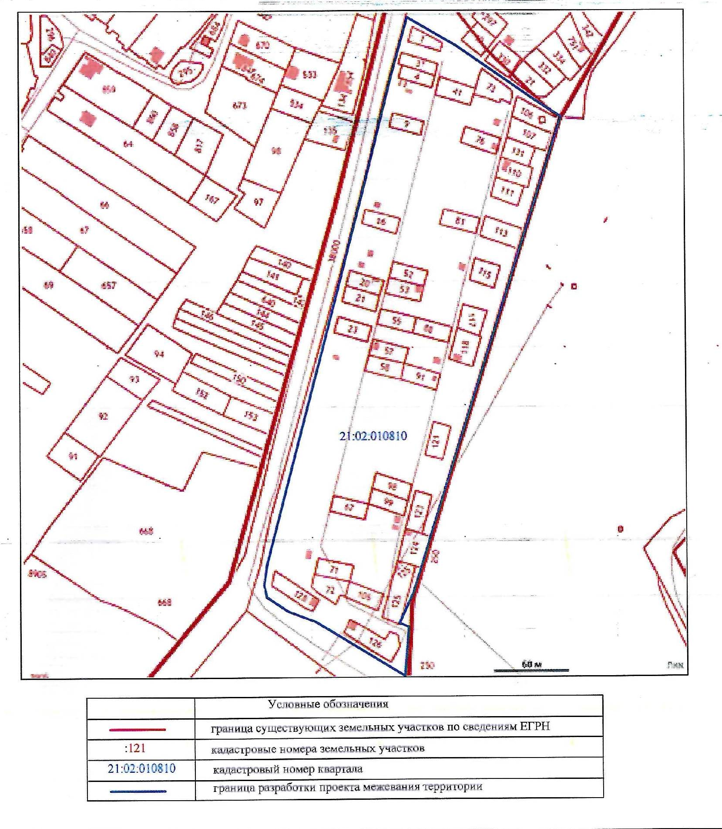

- граница разработки документации по планировке территории

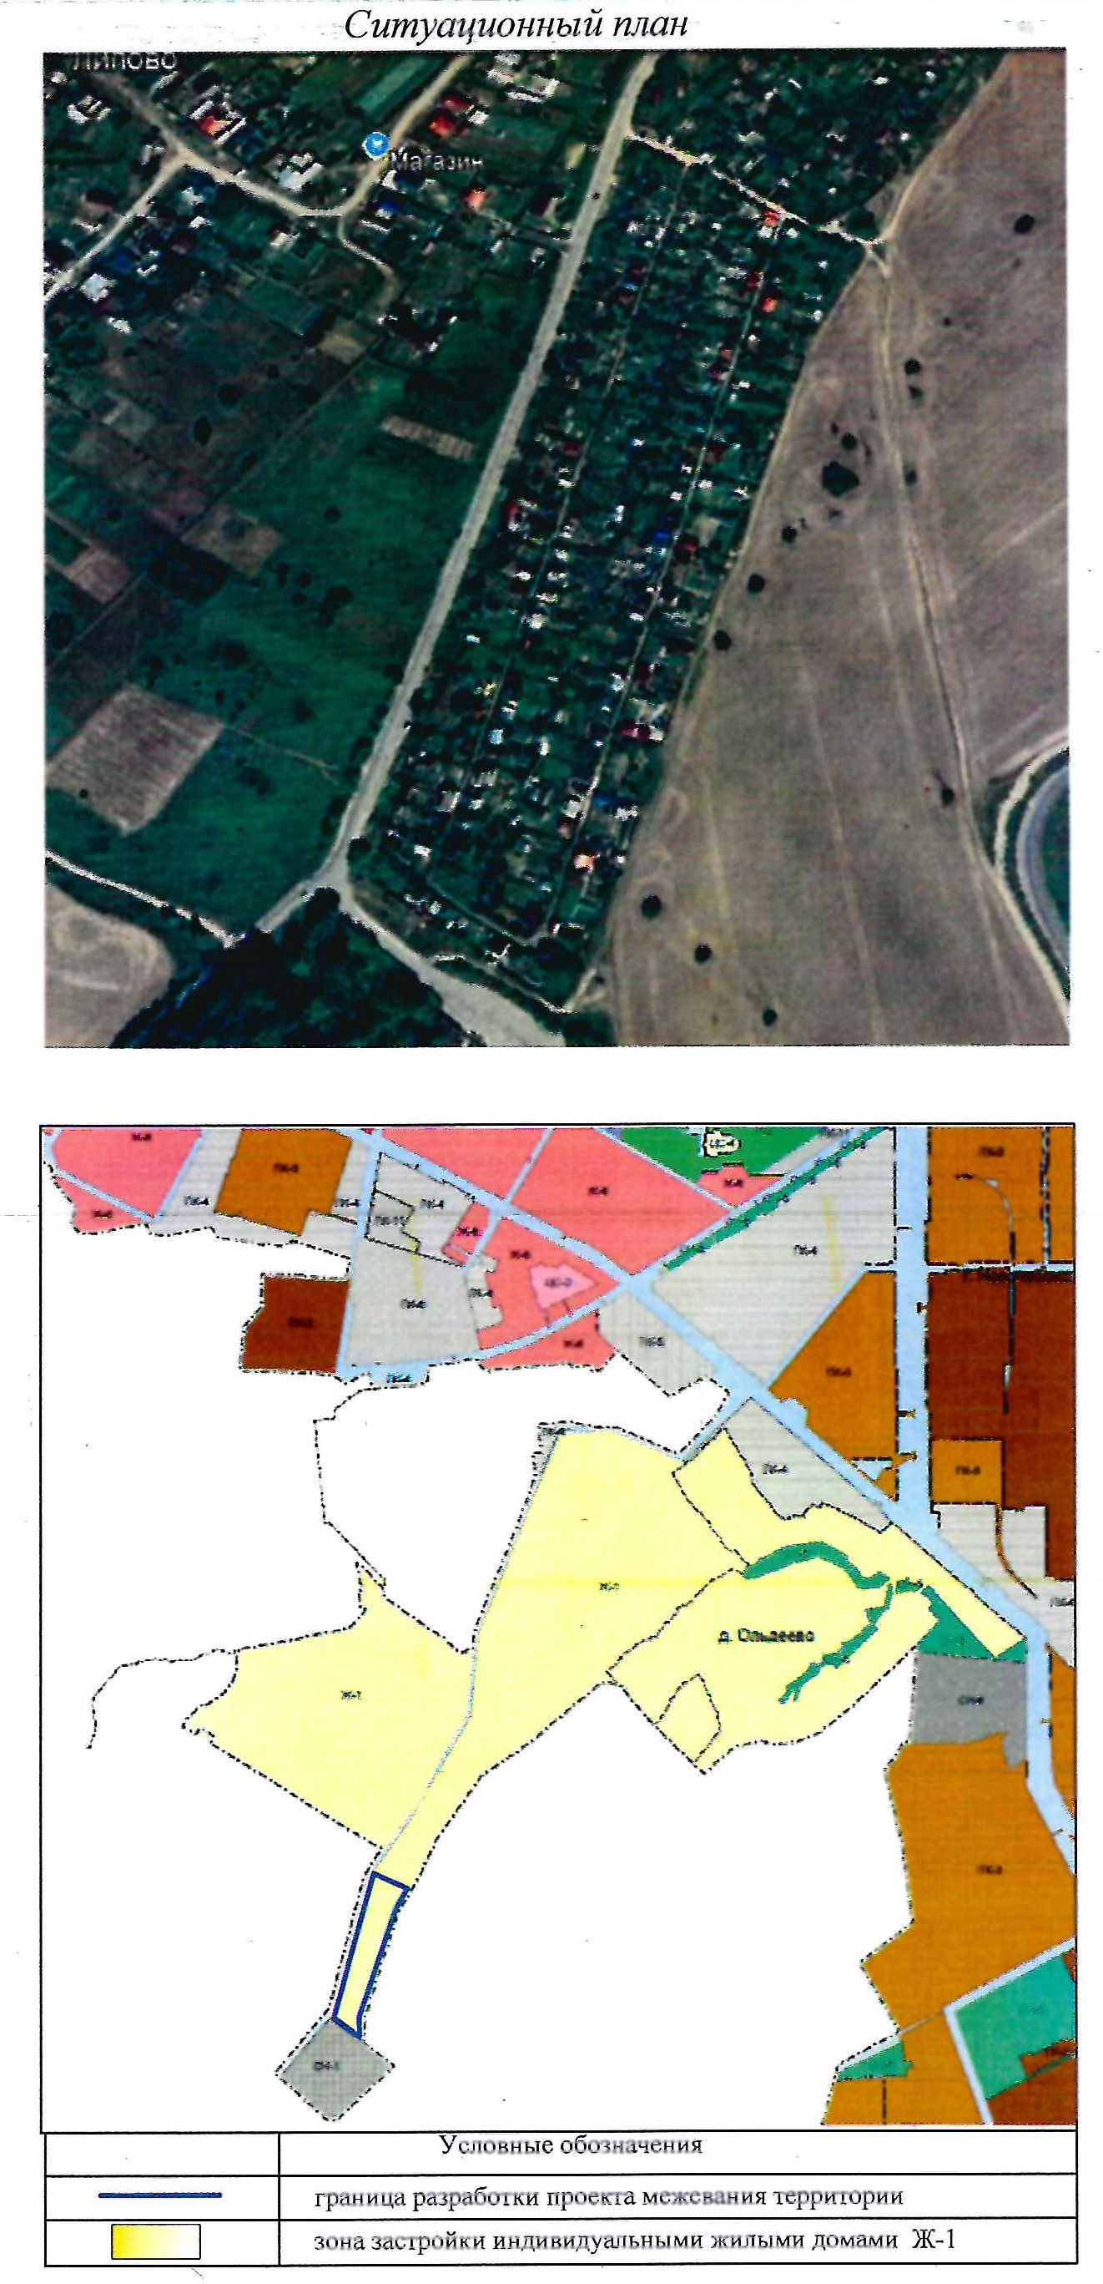

Приложение № 2
к постановлению администрации
города Новочебоксарска
Чувашской Республики

от ________.2024 № _______

